Τμήμα Αρχειονομίας και Βιβλιοθηκονομίας

Ιόνιο Πανεπιστήμιο

Πρόγραμμα Μεταπτυχιακών Σπουδών στην Επιστήμη της Πληροφορίας:
Διοίκηση Βιβλιοθηκών με έμφαση στις νέες Τεχνολογίες της Πληροφορίας

Μάθημα:
Ηλεκτρονική Δημοσίευση

Διδάσκων:
Σαράντος Καπιδάκης
Μανόλης Γεργατσούλης

Εργασία με θέμα:
Αρχειοθέτηση του Ιστού: η περίπτωση του UK Web Archiving Consortium



Εισηγητής:
Σταμάτιος Γιαννουλάκης

Τίτλος: | Αρχειοθέτηση του Ιστού: η περίπτωση του UK Archiving Consortium
Περιγραφή: | Εργασία στο μάθημα Ηλεκτρονική Δημοσίευση στα πλαίσια του Προγράμματος Μεταπτυχιακών Σπουδών στην Επιστήμη της Πληροφορίας - Διοίκηση & Οργάνωση Βιβλιοθηκών με έμφαση στις Νέες Τεχνολογίες της Πληροφορίας, για το εαρινό εξάμηνο του ακαδημαϊκού έτους 2005-06.
Θέματα / Λέξεις-κλειδιά: | Αρχειοθέτηση Ιστού, Web Archive, UK Web Archiving Consortium
Δημιουργός: | Σταματιος Γιαννουλάκης
Ημερομηνία δημιουργίας: | 22/12/2005
Χρόνος έκδοσης: | 2006
Χώρα έκδοσης: | GR
Γλώσσα κειμένου: | gre

Περιεχόμενα:

Περίληψη 4
Abstract 5
Εισαγωγή 6
Μέθοδοι συλλογής και αρχειοθέτησης ιστού 9
UK Web Archiving Consortium 10
Ιστορία 10
Λογισμικό 12
Στόχοι 17
Μεθοδολογία 18
Δυνατότητες στο χρήστη 21
Πνευματικά δικαιώματα 23
Καινοτομίες 24
Δυσκολίες 25
Διεθνή συνεργασία 26
Ψηφιακή διατήρηση 27
Οφέλη 28
Επίλογος 29
Αναφορές 30

Περίληψη
Το Διαδίκτυο έχει μετατραπεί σε μια σημαντική πτυχή της πληροφοριακής υποδομής και της κοινωνίας μας, με τον Ιστό να αποτελεί μέρος της πολιτιστικής κληρονομιάς μας. Διάφορες πρωτοβουλίες στοχεύον έτσι να το συντηρήσουν για το μέλλον. Τα προκύπτοντα αρχείου του Ιστού είναι μια συλλογή του ιστορικού των σελίδων του Ιστού. Κρατούν έναν πλούτο των πληροφοριών που περιμένει να χρησιμοποιηθεί, πληροφορίες που μπορούν να είναι ουσιαστικές σε μια ποικιλία αρχών. Με τα μεταδεδομένα που είναι διαθέσιμα σε ένα τέτοιο αρχείο Ιστού, οι πρόσθετες αναλύσεις που υπερβαίνουν τις απλές πληροφορίες η εξερεύνηση γίνεται δυνατή.
Μια σημαντική πρωτοβουλία που εξετάζεται στην παρούσα μελέτη είναι το UK Web Archiving Consortium. Είναι ένα σχέδιο που προσπαθεί να διατηρήσει το Βρετανικό Ιστό για τις επόμενες γενεές.
Abstract
The Internet has turned into an important aspect of our information infrastructure and society, with the Web forming part of our cultural heritage. Several initiatives thus set out to preserve it for the future. The resulting Web archives are by no means only a collection of historic Web pages. They hold a wealth of information that waits to be exploited, information that may be substantial to a variety of disciplines. With metadata available in such a Web archive, additional analyses that go beyond mere information exploration become possible.
This paper attempts to focus on an important initiative the UK Web Archiving Consortium. A project in which there is an attempt to preserve the British Web for the coming generations.
Εισαγωγή

Ο κύριος όγκος της σημερινής ηλεκτρονικής δημοσίευσης βρίσκεται στον Ιστό. Ο Ιστός είναι το μεγαλύτερο έγγραφο που γράφτηκε ποτέ, με περισσότερες από 4 δισεκατομμύρια δημόσιες σελίδες το 1999, που υπολογίζεται από τους ερευνητές του OCLC ότι το 2000 ήταν 7,1 δισεκατομμύρια και γύρω στα 8,4 το 2001. Επιπλέον έχουμε 550 δισεκατομμύρια συνδεδεμένα σχετικά έγγραφα που ονομάζονται "Βαθύ" Ιστό. Ο Ιστός είναι γραμμένος σε 220 γλώσσες, αν και 78 τοις εκατό στα αγγλικά, από δημιουργούς από κάθε έθνος. Ενενήντα πέντε τοις εκατό των ιστοσελίδων είναι δημόσια προσιτές, μια συλλογή 50 φορές μεγαλύτερη από τα κείμενα που συλλέγονται στη Βιβλιοθήκη του Κογκρέσου (LC), κάνοντας τον Ιστό την πρώτη πηγή πληροφοριών για τα εκατομμύρια των αναγνωστών. Εν τούτοις, ο Ιστός είναι μικρότερος των 10 ετών, και η οικονομική, κοινωνική, και διανοητική καινοτομία που προκαλεί μόλις αρχίζει.
Ο Ιστός αυξάνεται γρήγορα, προσθέτοντας περισσότερες από 7 εκατομμύρια σελίδες καθημερινά. Συγχρόνως, εξαφανίζεται συνεχώς. Η μέση διάρκεια ζωής ιστοσελίδας είναι μόνο 44 ημέρες, και 44 τοις εκατό των ιστοχώρων που βρέθηκαν το 1998 δεν θα μπορούσαν να βρεθούν 1999. Οι Ιστοσελίδες εξαφανίζονται κάθε ημέρα δεδομένου ότι οι συντάκτες τους τις αναθεωρούν ή οι εξυπηρετητές βγαίνουν εκτός υπηρεσίας. Όσο πανταχού παρόν κι εάν να είναι ο Ιστός φαίνεται, είναι επίσης εφήμερος, και ένα μεγάλο μέρος του σημερινού Ιστού θα έχει εξαφανιστεί μέχρι αύριο. Η επίπτωση είναι σαφής: εάν δεν ενεργούμε για να συντηρήσουμε το σημερινό Ιστό, θα εξαφανιστεί.
Στο παρελθόν, τα σημαντικά μέρη της πολιτιστικής κληρονομιάς μας έχουν χαθεί επειδή δεν ήταν αρχειοθετημένα, επειδή οι προηγούμενες γενεές, ή δεν μπόρεσαν να το συντηρήσουν, η δεν αναγνώρισαν την ιστορική αξία τους. Αυτό είναι ένα πολιτιστικό πρόβλημα. Επιπλέον, οι προηγούμενες γενεές δεν εξέτασαν το τεχνικό πρόβλημα της διατήρησης. Δεν έλυσαν το οικονομικό πρόβλημα ένα επιχειρησιακό πρότυπο για να υποστηρίξουν τους νέους τύπους αρχείων, γιατί σε περιόδους της καινοτομίας, η εστίαση είναι στην οικοδόμηση των νέων αγορών και των καλύτερων τεχνολογιών. Τέλος, δεν έλυσαν το νομικό πρόβλημα τους νόμους και οι συμφωνίες που προστατεύουν το υλικό ακόμα συγχρόνως επιτρέπουν την αρχειακή συντήρησή της. Κάθε ένα από αυτά τα προβλήματα μας αντιμετωπίζει πάλι σήμερα στην περίπτωση του Ιστού.
Το πολιτιστικό πρόβλημα. Ο ίδιος ο ρυθμός της τεχνικής αλλαγής το καθιστά δύσκολο να συντηρήσει τα ψηφιακά μέσα. Πόσοι άνθρωποι μπορούν να ανακτήσουν τα έγγραφα από τις παλαιές δισκέτες επεξεργασίας κειμένου ή ακόμα και να βρουν το χθεσινό ηλεκτρονικό ταχυδρομείο; Όλα τα έγγραφα ακολουθούν έναν κύκλο ζωής από πολύτιμο σε ξεπερασμένο, αλλά έπειτα, ίσως, μερικά γίνονται ιστορικά σημαντικά. Αλλά ο Ιστός δεν αποθηκεύεται και εξαφανίζεται. Γι’ αυτόν τον λόγο, οι συνειδητές προσπάθειες στη συντήρηση είναι επείγουσες.
Το τεχνικό πρόβλημα. Κάθε νέα τεχνολογία χρειάζεται μερικές γενεές για να γίνει σταθερή, έτσι δεν σκεφτόμαστε να συντηρηθεί το υλικό και το λογισμικό απαραίτητο να διαβάσουν τα παλαιά έγγραφα. Τα ψηφιακά έγγραφα είναι ιδιαίτερα τρωτά, δεδομένου ότι ο ίδιος ο ρυθμός της τεχνικής προόδου κάνει συνεχώς το υλικό και το λογισμικό που τους περιέχουν ξεπερασμένους. Ένα αρχείο Ιστού πρέπει να λύσει τα τεχνικά προβλήματα που αντιμετωπίζουν όλα τα ψηφιακά έγγραφα καθώς επίσης και τα μοναδικά προβλήματά του. Κατ' αρχάς, οι πληροφορίες πρέπει να συλλεχθούν συνεχώς, δεδομένου ότι είναι τόσο εφήμερες. Δεύτερον, οι πληροφορίες για τον Ιστό δεν είναι ξεχωριστές, αλλά συνδέονται. Συνεπώς, τα όρια του αντικειμένου που συντηρείται είναι διφορούμενα.
Το οικονομικό πρόβλημα. Ποιος έχει την ευθύνη για την διατήρηση και την συντήρηση του Ιστού και τους πόρους για να το κάνει αυτό; Το οικονομικό πρόβλημα είναι οξύ για όλα τα αρχεία. Δεδομένου ότι η αποστολή τους είναι να συντηρήσουν τα αρχικά έγγραφα για αιώνες, η επιστροφή στην επένδυση είναι πολύ αργή να προκύψει, και μπορεί και να μην είναι απτή ως εκ τούτου δύσκολο να μετρηθεί. Τα αρχεία εξυπηρετούν το δημόσιο ενδιαφέρον μακροπρόθεσμα, με τα άμεσα οφέλη για μόνο μερικούς μελετητές. Για αυτόν τον λόγο, τείνουν να είναι μικροί και εξειδικευμένοι. Εντούτοις, ένα αρχείο Ιστού θα απαιτήσει μια μεγάλη αρχική επένδυση για την τεχνολογία, την έρευνα και την ανάπτυξη, και εκπαίδευση-και πρέπει να χτιστεί σε μια αρκετά μεγάλη κλίμακα εάν πρόκειται συνεχώς να σώσει τον ολόκληρο Ιστό.
- Το νομικό πρόβλημα. Οι νέοι νόμοι πνευματικής ιδιοκτησίας σχετικά με τα ψηφιακά έγγραφα έχουν βελτιστοποιηθεί για να αναπτύξουν μια ψηφιακή οικονομία, κατά συνέπεια τα δικαιώματα των κατόχων πνευματικής ιδιοκτησίας υπογραμμίζονται. Οι κάτοχοι πνευματικών δικαιωμάτων έχουν το λόγο για την προσοχή, επειδή η τεχνολογία είναι τόσο νέων και οι μακροπρόθεσμες επιπτώσεις των νέων νόμων είναι άγνωστες. Αν και ο Ιστός θεωρείται γενικά όπως ένας πόρος δημόσιων τομέων, αυτό είναι κατά συνέπεια, οι αρχειοφύλακες δεν έχουν κανένα νόμιμο δικαίωμα να αντιγράψουν τον Ιστό.
- Και όμως δεν είναι η διατήρηση που θέτει μια οικονομική απειλή, είναι πρόσβαση στα αρχεία που θα βλάψουν τις νέες αγορές. Η εύρεση μιας ισορροπίας μεταξύ της διατήρησης και της πρόσβασης είναι το πιο επείγον πρόβλημα που λύνεται, επειδή εάν ο σημερινός Ιστός δεν σώζεται δεν θα υπάρξει στο μέλλον.
- Η πρόσβαση είναι ένα πολιτικό καθώς επίσης και νομικό πρόβλημα. Η απάντηση στο πρόβλημα πρόσβασης, όπως τις απαντήσεις σε όλα τα πολιτικά προβλήματα, βρίσκεται στην καθιέρωση μιας διαδικασίας της διαπραγμάτευσης μεταξύ των ενδιαφερόμενων συμβαλλόμενων μερών.
- Για τους βιβλιοθηκάριους και τους αρχειοφύλακες, το βασικό ζήτημα είναι να εξασφαλιστεί ότι ιστορικά τα σημαντικά μέρη του αποδεικτικού αρχείου συντηρούνται για τις μελλοντικές γενεές.
- Για τους ιδιοκτήτες των δικαιωμάτων πνευματικής ιδιοκτησίας, το πρόβλημα είναι πώς να αναπτύξει τα νέα ψηφιακά προϊόντα πληροφοριών και να δημιουργήσει τις βιώσιμες αγορές χωρίς απώλεια του ελέγχου των επενδύσεών τους σε ένα Διαδίκτυο που έχει βελτιστοποιηθεί για την πρόσβαση.
- Το ενδιαφέρον του πολίτη είναι στην πρόσβαση στα υψηλής ποιότητας, αυθεντικά έγγραφα, μέσω των αγορών, των βιβλιοθηκών, και των αρχείων.
- Τα σχολεία και οι βιβλιοθήκες έχουν ένα ενδιαφέρον για την εκπαίδευση της επόμενης γενεάς των δημιουργών των πληροφοριών και της γνώσης με στην παροχή σε τους την πρόσβαση στο αποδεικτικό αρχείο αυτό σημαίνει την πρόσβαση βασισμένη στην ανάγκη να μάθει παρά στη δυνατότητα να πληρώσει.
Συνολικά, το πολιτικό πρόβλημα είναι να βρεθεί μια διαδικασία για αυτά τα ενδιαφέροντα μακροπρόθεσμα.

Μέθοδοι συλλογής και αρχειοθέτησης ιστού

Από τα τέλη της δεκαετία του ‘90, ένας μικρός αριθμός οργανώσεων έχει αρχίσει να αναπτύσσει προσεγγίσεις συντήρηση του Ιστού. Οι οργανώσεις που έχουν αναπτύξει τέτοιες πρωτοβουλίες περιλαμβάνουν εθνικές βιβλιοθήκες και αρχεία, καθώς σχολικές κοινότητες και πανεπιστήμια. Ίσως ο πιο φιλόδοξος αυτών των πρωτοβουλιών είναι το Internet Archive. Το Αμερικάνικο Internet Archive, μια μη κερδοσκοπική οργάνωση έχει αρχίσει να συλλέγει ευρέως στιγμιότυπα του Ιστού από το 1996. Το 2001, άρχισε να δίνει δημόσια πρόσβαση στις συλλογές του μέσω του "Wayback Machine."
Οι μέθοδοι συλλογής και αρχειοθέτησης του ιστού μπορούν να κατηγοριοποιηθούν:
- Εκτεταμένη ή Αυτόματη Συγκομιδή. Η εκτεταμένη ή αυτόματη συγκομιδή περιλαμβάνει τη συλλογή των ιστοχώρων και των απευθείας πόρων χρησιμοποιώντας crawlers για να ανακτήσει αυτόματα το υλικό.
- Επιλεκτική ή Θεματική. Οι επιλεκτικές προσεγγίσεις στοχεύουν στην αρχειοθέτηση καθορισμένων περιοχών του Ιστού η συγκεκριμένους πόρους σύμφωνα με τα διευκρινισμένα κριτήρια. Η επιλογή μπορεί να βασιστεί στη σημασία ή την ποιότητα των πόρων, του θέματος ή του αντικειμένου τους, ή με στόχο ενός σχετικού συνόλου ιστοχώρων. Θεματική είναι μια άλλη μορφή εκλεκτικής αρχειοθέτησης, που περιλαμβάνει τη συλλογή και τη συντήρηση του περιεχομένου Ιστού σχετικά με ένα ιδιαίτερο θέμα ή ένα γεγονός.
- Κατάθεση. Σ’ αυτή τη προσέγγιση οι εκδότες καταθέτουν το δικτυακό υλικό τους σ’ ένα αποθετήριο που μπορεί να είναι ένα εθνικό αρχείο ή μια βιβλιοθήκη.
- Συνδυασμένες προσεγγίσεις. Ένας αυξανόμενος αριθμός προγραμμάτων αρχειοθέτησης Ιστού καταλήγει στο συμπέρασμα ότι κανένας πρότυπο αρχειοθέτησης δεν είναι εξ ολοκλήρου ικανοποιητικό για τη συντήρηση της εθνικής κληρονομιάς. Αντ' αυτού, έχει διαπιστώσει ότι με την υιοθέτηση ενός συνδυασμού περιεκτικών, εκλεκτικών και θεματικών τεχνικών συλλογής, η βέλτιστη κάλυψη του υλικού επιτυγχάνεται.
Καθένα από τα προαναφερθέντα πρότυπα αρχειοθέτησης έχουν τα οφέλη και τις δυσκολίες τους, σύμφωνα με το ιδιαίτερο πλαίσιο Ιστού στο οποίο εφαρμόζονται. Άλλες στρατηγικές προκύπτουν επίσης για την αρχειοθέτηση του περιεχομένου του Ιστού, συμπεριλαμβανομένης της προσέγγισης "με αρχές", όπου τοποθετούνται συγκεκριμένες αρχές σύμφωνα με τις οποίες πραγματοποιείται η αρχειοθέτηση του ιστού. Σε μια καινοτόμο προσέγγιση, το Virtual Remote Control (VRC) πρόγραμμα στο πανεπιστήμιο του Cornell ελέγχει τις αλλαγές στους ιστοχώρους κατά τη διάρκεια του χρόνου, και τις συλλαμβάνει με κίνδυνο κάποια απώλεια πληροφοριών ως τελευταία επιλογή.

UK Web Archiving Consortium

Ιστορία
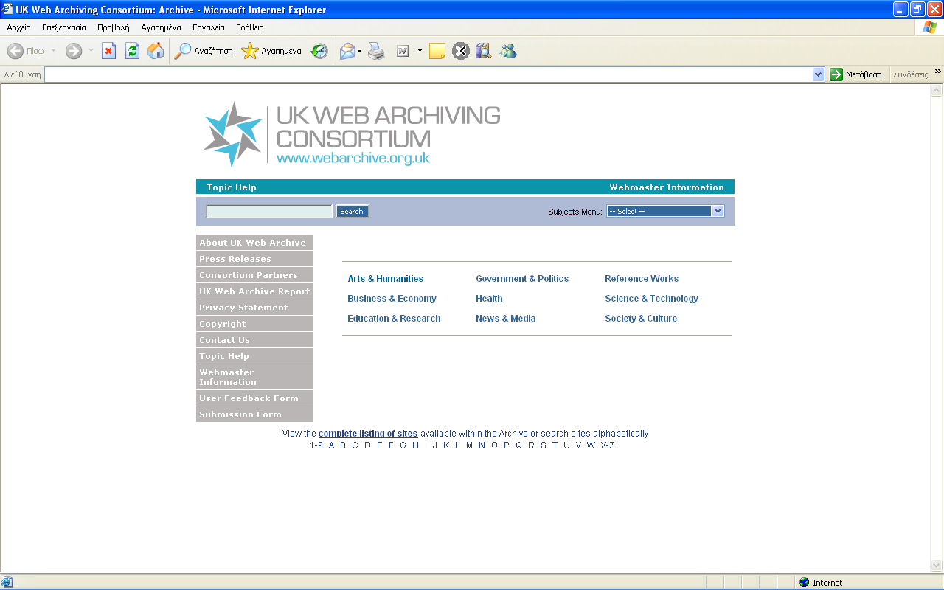
Αρχική σελίδα UK Web Archiving Consortium
Για πολλούς, ο Ιστός έχει γίνει η πηγή πληροφοριών. Εντούτοις, παρά την προφανή εξάρτησή μας σε αυτόν το μέσο πολύ λίγη προσοχή έχει δοθεί στη μακροπρόθεσμη συντήρηση των ιστοχώρων. Υπάρχει ένας κίνδυνος ότι οι ανεκτίμητοι πολιτιστικοί και επιστημονικοί πόροι χάνονται στις μελλοντικές γενεές.
Για να εξετάσει αυτό το πρόβλημα, μια κοινοπραξία έξι κορυφαίων βρετανικών ιδρυμάτων λειτουργεί σε συνεργασία ένα πρόγραμμα για να αναπτυχθεί μια δοκιμή για την εκλεκτική αρχειοθέτηση των βρετανικών ιστοχώρων.
Το πρόγραμμα, αρχικά δύο ετών, για να μπορέσουν να ερευνηθούν τα ζητήματα της επιλογής και οι σχετικές τεχνικές προκλήσεις. Κατά τη διάρκεια του προγράμματος υπολογίζεται ότι περίπου 6000 ιστοχώροι θα συλλεχθούν και θα γίνουν προσιτοί μέσω αυτού του αρχείου.
Η ιστορία του προγράμματος αρχίζει τον Ιούνιο του 2004. Την άνοιξη του 2005 το αρχείο γίνεται προσπελάσιμο μέσω του διαδικτύου. Τον Ιανουάριο του 2006 θα υπάρξει μια αξιολόγηση, που θα λάβει υπόψιν της την χρήση που έχει γίνει στην ιστοσελίδα και αν οι επιλεγμένοι ιστοχώροι είναι ακόμη διαθέσιμοι. Τέλος τον Ιούνιο του 2006 το πρόγραμμα θα ολοκληρωθεί και τα επόμενα βήματα του θα αποφασιστούν με την εκτίμηση της αναφοράς.
Στο πρόγραμμα αυτό συμπεριλαμβάνεται ένας αριθμός από βρετανικά ινστιτούτα, που έχουν ενωθεί μαζί για να συγκροτήσουν μια κοινοπραξία (UKWAC) για να μοιραστούν τις δαπάνες, την πείρα, και τις εγκαταστάσεις που απαιτούνται για να αρχειοθετήσουν επιλεγμένους ιστοχώρους για μελλοντική πρόσβαση. Τα βρετανικά ιδρύματα που συγκροτούν την κοινοπραξία θεωρούν ότι υπάρχει αρκετή συνέπεια στις επιχειρησιακές απαιτήσεις της αρχειοθέτησης Ιστού, ώστε να δημιουργηθεί ένα κοινό πρόγραμμα για να μοιραστεί το λειτουργικό περιβάλλον για τη διαδικασία αρχειοθέτησης Ιστού.
Με την οργάνωση ενός κοινού προγράμματος, με την κατάλληλη διαχείριση του προγράμματος τα συνεργάσιμα βρετανικά ιδρύματα θεωρούν ότι, οι δαπάνες, ο κίνδυνος και η εμπειρία θα μοιραστούν μειώνοντας έτσι το φορτίο σε οποιαδήποτε οργάνωση.
Τα μέλη που συνεργάζονται σ’ αυτό το πρόγραμμα είναι:
- British Library (Lead partner)
- The National Archives
- National Library of Wales
- National Library of Scotland
- JISC
- Wellcome Trust
Οι έξι οργανώσεις, ιδρυτές της κοινοπραξίας αρχειοθέτησης Ιστού, (UKWAC) ενώθηκαν λόγω ενός κοινού ενδιαφέροντος για την αρχειοθέτηση Ιστού και μια κοινή ανάγκη να εξεταστούν οι προκλήσεις της εξ ονόματος των συμμέτοχων τους.
Το πρόγραμμα κοινοπραξίας αρχειοθέτησης Ιστού άρχισε με μια πεποίθηση ότι το υλικό του ιστού χάνεται για τις μελλοντικές γενεές. Τα μέσα να εξεταστεί αυτό περιγράφηκαν σε δύο μελέτες που ανατέθηκαν σε δύο εταίρους της κοινοπραξίας πριν από το ίδιο το πρόγραμμα.

Λογισμικό

Η κοινοπραξία επέλεξε να χρησιμοποιήσει μια τροποποιημένη και εντοπισμένη έκδοση του λογισμικού PANDAS, που αναπτύχθηκε από την Εθνική Βιβλιοθήκη της Αυστραλίας.
Το λογισμικό αναπτύχθηκε που αναπτύχθηκε από την Εθνική Βιβλιοθήκη της Αυστραλίας, δημιουργήθηκε στα πλαίσια του προγράμματος PANDORA(Preserving and Accessing Networked DOcumentary Resources of Australia), που είναι το αντίστοιχο πρόγραμμα αρχειοθέτησης ιστού της Αυστραλίας.
Η διαδικασία πρόσκτησης ιστοχώρων και η τοποθέτησης τους σε ένα αρχείο εμπεριέχει διάφορες προκλήσεις. Παραδείγματος χάριν, η διαδικασία πρέπει να στοχεύσει να συντηρήσει την πιστότητα του αρχικού πόρου, να εξετάσει τις συνδέσεις με τους εξωτερικούς πόρους, και να υποστηρίξει μια αποδοτική ροή της δουλειάς για τον ποιοτικό έλεγχο και να εξετάσει τις περιοχές όπου η πρόσβαση είναι περιορισμένη.
Για να αντιμετωπίσει αυτές τις προκλήσεις, ένα PANDORA ψηφιακό σύστημα αρχειοθέτησης (PANDAS) αναπτύχθηκε στο εσωτερικό από τη βιβλιοθήκη κατά τη διάρκεια του 2000 και του 2001. Τον Ιούνιο του 2001 εφαρμόστηκε η πρώτη έκδοση του PANDORA Digital Archiving System (PANDAS). Το σύστημα σχεδιάστηκε για να υποστηρίξει τις ακόλουθες λειτουργίες:
- Διαχείριση των μεταδεδομένων για τους τίτλους που και έχουν επιλεχτεί και έχουν απορριφθεί για το συνυπολογισμό στο αρχείο.
- Αρχικά συλλέγει τους τίτλους που αρχειοθετούνται.
- Διαχείριση της ποιότητας ελέγχου και της διαδικασίας επίλυσης προβλήματος.
- Προετοιμασία του τεκμηρίου για τη δημόσια επίδειξη και παραγωγή μιας σελίδας τίτλου.
- Διαχείριση των περιορισμών πρόσβασης.
- Παροχή διοικητικών εκθέσεων.
Οι διαχειριστές της συλλογής χρησιμοποιούν το PANDAS για να αποθηκεύσουν τα περιγραφικά, διοικητικά και μεταδεδομένα συντήρησης για τον ιστοχώρο που αρχειοθετείται, όπως:
- Περιγραφικές πληροφορίες (τίτλος, URL, προσδιοριστικό, λεπτομέρειες εκδοτών)
- Θέση άδειας (εάν η άδεια για αρχειοθέτηση χορηγήθηκε ή όχι από τον εκδότη)
- Τύπος πόρου
- Θέση (επιλεγμένος, απορριφθείς, ακόμα σε επεξεργασία)
- Θέματα (που επιλέγονται από έναν κατάλογο ευρειών κατηγοριών)
- Όνομα συλλογής (εάν ο τίτλος περιλαμβάνεται ως τμήμα μιας συλλογής των περιοχών σε ένα ιδιαίτερο γεγονός ή ένα θέμα, όπως μια προεκλογική εκστρατεία)
- Περιορισμός πληροφόρησης(π.χ., έχει πρόσβαση στο εσωτερικό μόνο για μια καθορισμένη περίοδο)
Στο πρόγραμμα συλλογής μπορεί να διευκρινιστεί ότι ένας ιστοχώρος πρέπει να αρχειοθετηθεί μια φορά μόνο, ή μπορεί να διευκρινίσει μια συχνότητα συλλογής (μηνιαία, τριμηνιαία, ετησίως, κ.λπ.). Είναι επίσης δυνατό να εισαχθεί ένας κατάλογος ημερομηνιών έτσι ώστε ένα στοιχείο να προσκτάται κατά τις συγκεκριμένες ημερομηνίες.
Το λογισμικό PANDAS επιτρέπει σε ποικίλο λογισμικό αντιγραφής ιστοχώρων να προσκτηθεί και επιτρέπει στο διαχειριστή της συλλογής να ελέγξει το τόπο και το χρόνο της διαδικασίας συλλογής. Ως τμήμα της διαδικασίας συλλογής, τα τεχνικά μεταδεδομένα για τους τύπους αρχείου που συλλαμβάνονται καταγράφονται από το σύστημα. Αυτές οι πληροφορίες χρησιμοποιούνται για να παραγάγουν αυτόματα πληροφορίες για το κοινό και στοιχεία που χρειάζονται για να γίνει ο ιστοχώρος ορατός στο κοινό.
Το λογισμικό που χρησιμοποιείται για την πρόσκτηση των ιστοσελίδων είναι το HTTrack, το οποίο διατίθεται ελευθέρα στο διαδίκτυο και το οποίο επιτρέπει στο χρήστη να φορτώσει έναν ιστοχώρο από το διαδίκτυο στο τοπικό του δίσκο. Παράλληλα, δίνει στο χρήστη τη δυνατότητα να χτίσει όλους τους καταλόγους, επίσης φορτώνει το HTML, τις εικόνες και άλλα αρχεία από τον κεντρικό υπολογιστή στο τοπικό υπολογιστή. Το HTTrack επίσης, τακτοποιεί την δομή των συνδέσεων του αρχικού ιστοχώρου, επιτρέποντας στο χρήστη να ξεφυλλίσει τον ιστοχώρο μέσα από ένα φυλλομετρητή, όπως θα έκανε αν ήταν μέσα στο διαδίκτυο.
Το PANDAS προς το παρόν δεν έχει οποιοδήποτε αυτόματο τρόπο εξασφάλισης ποιότητας, όπως έλεγχος των συνδέσμων ενός ιστοχώρου. Οι διαχειριστές της συλλογής πρέπει με το χέρι να ελέγξουν ολόκληρη την περιοχή για να προσδιορίσουν τα προβλήματα, τα ελλείποντα αρχεία, ή σπασμένες συνδέσεις λόγω των λαθών κωδικοποίησης ή άλλων λόγων.
Αφότου ένας ιστοχώρος έχει προσκτηθεί και έχει ελεγχθεί για την πληρότητα, προετοιμάζεται για τη δημόσια πρόσβαση στο αρχείο. Ένα εργαλείο χρησιμοποιείται για να θέσει εκτός λειτουργίας αυτόματα τις εξωτερικών συνδέσεις, τις φόρμες και τις διευθύνσεις ηλεκτρονικού ταχυδρομείου. Όταν οι χρήστες χτυπούν σε μια από αυτές τις συνδέσεις στο αρχειοθετημένο αντίγραφο, μια οθόνη θα εμφανιστεί δίνοντας τους την επιλογή να αφήσει την αρχειοθετημένη έκδοση της περιοχής και να έχει πρόσβαση στη σύνδεση με τη ζωντανή περιοχή εάν το τελευταίο υπάρξει ακόμα.
Παράλληλα, στην αρχειοθετημένη ιστοσελίδα τοποθετείται στο HTML μια επικεφαλίδα σαν την παρακάτω: <html lang="eng"><!--Gathered with permission by UKWAC from www.history.ac.uk/ihr/Resources/ at Tue, 28 Jun 2005 09:05:17 GMT--><head><title>History On-Line</title><meta http-equiv="Content-Type" content="text/html; charset=iso-8859-1"><!--owner_name="Nicole Harris"-->

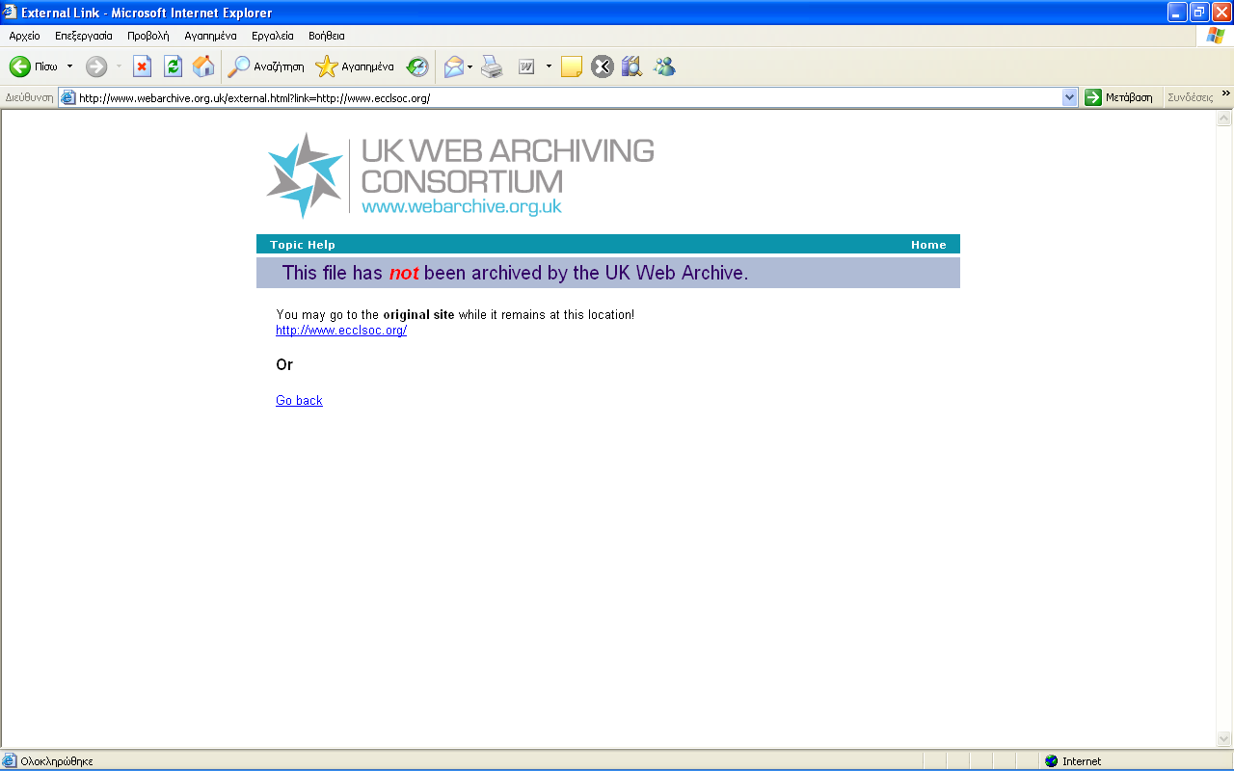
Παράδειγμα σελίδας στο UK Web Archiving Consortium που δίνει στο χρήστη την επιλογή να αφήσει την αρχειοθετημένη περιοχή και να πάει στον «ζωντανό» ιστοχώρο αν υπάρχει.

Μια δημόσια "σελίδα εισόδων τίτλου" παράγεται για τους νέους τίτλους, ή ενημερώνεται όταν μαζεύεται μια νέα περίπτωση ενός τίτλου. Η σελίδα εισόδων τίτλου δείχνει εάν ο τίτλος μαζεύεται τακτικά, παρέχει μια σύνδεση με τη ζωντανή περιοχή εκδοτών εάν υπάρχει ακόμα, απαριθμεί όλες τις αρχειοθετημένες περιπτώσεις του τίτλου, παρέχει τις πληροφορίες για το λογισμικό που απαιτούνται για να την δουν, και δείχνει οποιουσδήποτε περιορισμούς πρόσβασης. Παρέχει επίσης μια σύνδεση με τη δήλωση πνευματικών δικαιωμάτων του εκδότη εάν υπάρχει ένα, και στη γενική προειδοποίηση πνευματικών δικαιωμάτων της εθνικής βιβλιοθήκης.
Οι θεματικές και αλφαβητικές λίστες τίτλου επίσης αυτόματα ενημερώνονται όταν προστίθενται οι νέοι τίτλοι στο αρχείο.
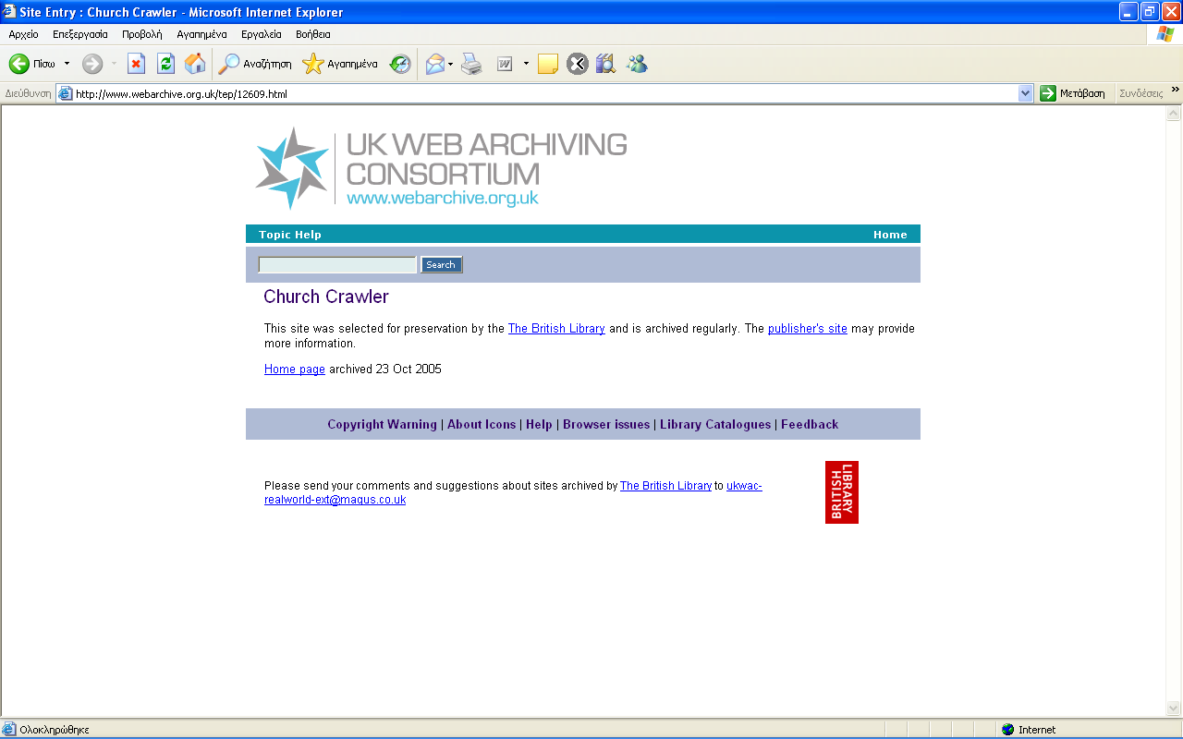
Παράδειγμα σελίδας τίτλου από το UK Web Archiving Consortium

Το λογισμικό PANDAS διαχειρίζεται τους περιορισμούς πρόσβασης στους τίτλους που τους απαιτούν. Οι περιορισμοί μπορούν να εφαρμοστούν για εμπορικούς λόγους, για μυστικότητα ή πολιτιστικούς λόγους, ή ως τμήμα μιας πολιτικής απόφασης για ορισμένες κατηγορίες υλικού. Τα στοιχεία μπορούν να περιοριστούν για ένα καθορισμένο χρονικό διάστημα στη χρήση μέσα στην οικοδόμηση βιβλιοθήκης μόνο, ή να είναι κωδικός πρόσβασης που προστατεύεται μπορούν έτσι ώστε οι οριζόμενοι χρήστες μπορούν να λάβουν την πρόσβαση. Το PANDAS διαχειρίζεται αυτούς τους περιορισμούς και επιτρέπει μόνο σε εκείνους τους ερευνητές στα οριζόμενες θέσεις (βασισμένες στη διεύθυνση IP) ή με τον απαραίτητο κωδικό πρόσβασης για να έχει πρόσβαση στις αρχειοθετημένες εκδόσεις. Δεδομένου ότι τα χρονικά διαστήματα για τους περιορισμούς λήγουν, το σύστημα ενημερώνει αυτόματα τις σελίδες εισόδων τίτλου δείχνει μέσα τους όρους πρόσβασης αλλαγής.
Το λογισμικό PANDAS πρόσφερε διάφορα χρήσιμα πλεονεκτήματα αρχικά, ήταν η μόνη εκτός εμπορίου εφαρμογή που πρόσφερε την αρχειοθέτηση Ιστού σε ένα περιβάλλον διαχείρισης, και αφετέρου, αναπτύχθηκε ήδη για τη χρήση σε ένα διανεμημένο περιβάλλον.
Σαν κοινοπραξία, οι συνεργάτες συμφώνησαν να συναντηθούν τακτικά για να αναθεωρήσουν την πρόοδο, να συζητήσει τα ζητήματα και το σχέδιο για το μέλλον του προγράμματος. Οι συνεργάτες συναντιούνται περίπου τέσσερις φορές ετησίως με μια γεωγραφικά διαφορετική ομάδα όπως αυτό, δεν είναι δυνατό να διοργανωθούν οι συχνότερες συνεδριάσεις.

Στόχοι

Η κοινοπραξία αρχειοθέτησης βρετανικού Ιστού καθόρισε τέσσερις βασικούς στόχους στην έναρξη του προγράμματος που απεικονίζουν τα συμπεράσματα αυτών των μελετών:
- Να προμηθευτεί μια άδεια από την Εθνική Βιβλιοθήκη της Αυστραλίας για να χρησιμοποιήσει το λογισμικό PANDAS στη UK.
- Να αναθέσει μια σύμβαση σε έναν εξωτερικό ανάδοχο για να παρέχει την κοινή υποδομή για το πιλοτικό έργο.
- Να εργαστεί σε συνεργασία στο επίτευγμα ενός κοινού εξερευνήσιμου αρχείου των επιλεγμένων ιστοχώρων που ερευνούν τις λύσεις στα ζητήματα όπως, την επιλογή, τη διαχείριση δικαιωμάτων και την ψηφιακή συντήρηση.
- Να αξιολογήσει την ανάπτυξη της συνεργάσιμης υποδομής για την αρχειοθέτηση Ιστού σε σχέση με την αξιολόγηση της μονιμότητας και της μακροπρόθεσμης δυνατότητας πραγματοποίησης μιας τέτοιας συνεργάσιμης επιχείρησης.
Τα βασικά προϊόντα προγράμματος όπως καθορίζονται στο έγγραφο στόχων UKWAC και σκοπών στην έναρξη του προγράμματος ήταν τα ακόλουθα:
- Οι κοινές άδειες διαμορφώθηκαν για την αρχειοθέτηση των ιστοχώρων.
- Ένα κοινό πλαίσιο των πολιτικών επιλογής ιστοχώρων.
- Ένα πλήρως εξερευνήσιμο/περιδιαβαστέο σε αρχείο των ιστοχώρων που συλλέχθηκαν και που καταλογογραφήθηκαν από UKWAC τα μέλη.
- Ένας ιστοχώρος UKWAC και μια λίστα συζήτησης για τους συνεργάτες.
- Μια έκθεση αξιολόγησης που προβαίνει σε ένα σύνολο συστάσεων σχετικά με πόσο καλύτερα να συνεχίσει με το πρόγραμμα αρχειοθέτησης Ιστού.
Άλλη μια φορά, μέχρι τον Μάιο του 2005 που όλοι οι ανωτέρω στόχοι επιτεύχθηκαν από το πρόγραμμα, εκτός από το στόχο της αξιολόγησης που δηλώνεται στο σημείο πέντε, που προγραμματίζεται για το χειμώνα του 2005.

Μεθοδολογία

Η μέθοδος που χρησιμοποιεί το UKWAC είναι η επιλεκτική. Η μέθοδος αυτή μπορούμε να πούμε ότι έχει τα παρακάτω πλεονεκτήματα:
- Κάθε ντοκουμέντο του αρχείου ελέγχεται ώστε να διασφαλίζεται αφενός μεν η ποιότητά του, αφετέρου δε ότι έχει αντιγραφεί σωστά και με τη μέγιστη λειτουργικότητα όσο αυτό είναι δυνατό.
- Κάθε ντοκουμέντο μπορεί να καταλογογραφηθεί πλήρως και να αποτελέσει έτσι μέρος της εθνικής βιβλιογραφίας.
- Η επιλεκτική αρχειοθέτηση υποστηρίζει τη συνεννόηση με τους εκδότες ώστε να συμπεριληφθούν τα ψηφιακά τους δημοσιεύματα στο αρχείο. Αυτό είναι απαραίτητο αφού δεν υπάρχει ακόμη το νομικό πλαίσιο της υποχρεωτικής κατάθεσης όπως συμβαίνει με το έντυπο υλικό.
- Παρέχεται δημόσια πρόσβαση σε όλα τα ντοκουμέντα του αρχείου ή αν αφορούν ένα μικρό αριθμό εμπορικών δημοσιευμάτων η πρόσβαση γίνεται δυνατή στο άμεσο μέλλον.
- Οι ‘σημαντικές ιδιότητες’ των πηγών μπορούν να αναλυθούν και να καθοριστούν για μεμονωμένους πόρους αλλά και για κλάσεις τους. Αυτό πλουτίζει τις γνώσεις μας για τις απαιτήσεις της ψηφιακής διατήρησης και δίνει τη δυνατότητα να τεθούν σε ισχύ στρατηγικές διατήρησης.
- Ιστοσελίδες που δεν είναι προσβάσιμες στα harvesting robots, μπορούν να αναγνωριστούν και να αρχειοθετηθούν με άλλες μεθόδους κατόπιν διακανονισμού με τον εκδότη. Αυτό συμπεριλαμβάνει εμπορικούς τίτλους που προστατεύονται από passwords καθώς και δημοσιεύματα δομημένα σαν βάσεις δεδομένων.
Καθώς επίσης και κάποια μειονεκτήματα:
- Υποκειμενική κρίση για την αξία των πόρων, είναι αναπόφευκτη.
- Η ταχύτατη αλλαγή στη φύση της πληροφορίας και του ερευνητικού πληροφοριακού περιβάλλοντος, κάνει δύσκολη την πρόβλεψη για τη χρήση της πληροφορίας από τους επιστήμονες στο μέλλον και την επιλογή συγκεκριμένου υλικού μια απρόβλεπτη σχετικά διαδικασία.
- Η επιλεκτική προσέγγιση κοστίζει σε απώλεια εύρους και ποικιλομορφίας των δημοσιευμάτων.
- Με την επιλεκτική προσέγγιση μπορεί να ανασύρουμε ένα ντοκουμέντο έξω από το πλαίσιο στο οποίο ανήκει και συχνά δεν περιέχονται οι πηγές με τις οποίες ήταν συνδεδεμένο. Έτσι κάποιες βασισμένες στα συμφραζόμενα έννοιες πηγαίνουν χαμένες.
- Η επιλεκτική προσέγγιση απαιτεί χρόνο, κόπο και έχει υψηλό κόστος.
Η διαδικασία επιλογής, συλλογής και αρχειοθέτησης ιστοχώρων επιτυγχάνεται από κάθε μέλος κοινοπραξίας χρησιμοποιώντας το σύστημα PANDAS κατά τρόπο σαφή και συνεπή, και εμμένοντας στα συμφωνηθείσα κοινά πρότυπα και τις πολιτικές.
Η διαδικασία αρχειοθέτησης ιστοχώρων ακολουθεί τις βασικές αρχειακές αρχές της Επιλογής, της Απόκτησης, της Περιγραφής και της Πρόσβασης. Ενώ οι μεμονωμένοι συνεργάτες επιλέγουν τους ιστοχώρους που αρχειοθετούνται, η διαδικασία μια κοινοπραξία-βασισμένη συλλογή προσθέτει μερικά πρόσθετα βήματα σε αυτήν την διαδικασία.
Οι συνεργάτες ελέγχουν ότι κάποιος άλλος δεν έχει επιλέξει ήδη έναν ιδιαίτερο ιστοχώρο για την αρχειοθέτηση ερευνώντας την εφαρμογή διαχείρισης του PANDAS. Εάν ένας ιστοχώρος δεν έχει αρχειοθετηθεί ή δεν είναι ήδη στο στάδιο της αρχειοθέτησης, τα βασικά μεταδεδομένα του εισάγονται στην κεντρική βάση δεδομένων και "είναι κύρια" από ένα μέλος κοινοπραξίας που γίνεται έπειτα αρμόδιο για τη διαχείριση του κύκλου ζωής αυτού του ιστοχώρου. Κατ' αυτό τον τρόπο η αποδοτικότητα διατηρείται, δεδομένου ότι οι ιδιοκτήτες ιστοχώρων έρχονται σε επαφή με από μόνο έναν συνεργάτη που γίνεται έπειτα αρμόδιος για τη σχέση με εκείνο τον προμηθευτή ιστοχώρων και ενεργεί ως ενιαίο σημείο της επαφής εξ ονόματος της κοινοπραξίας. Οι συνεργάτες "ανταλλάσσουν" ιστοχώρους πιθανού ενδιαφέροντος το ένα με το άλλο να εξασφαλιστεί ότι οι περιοχές αρχειοθετούνται από την πιο αρμόδια αντιπροσωπεία και ότι το πολύτιμο υλικό εξετάζεται πάντα για την αρχειοθέτηση. Κατ' αυτό τον τρόπο κάθε συνεργάτης έχει εισαγάγει στο περιεχόμενο ολόκληρου του αρχείου καθώς επίσης και το μέρος αυτού.
Οι μεμονωμένοι συνεργάτες επιδιώκουν τη ρητή γραπτή άδεια να αρχειοθετήσουν τους ιστοχώρους άμεσα από τους ιδιοκτήτες ιστοχώρων πριν κάνουν ένα αρχειακό αντίγραφο ενός ιστοχώρου παίρνουν "την ιδιοκτησία" του αρχείου μεταδεδομένων και του αρχειοθετημένου ιστοχώρου. Η διαδικασία χρησιμοποιεί μια κοινή φόρμα, μια επιστολή και ένα FAQ που εξασφαλίζουν ότι κάθε ιδιοκτήτης περιοχών που έρχεται σε επαφή με λαμβάνει τις ίδιες πληροφορίες για το αρχείο και τη διαδικασία, και έχει ένα μεμονωμένους πρόσωπο και έναν συνεργάτη του UKWAC με τον οποίο επικοινωνεί. Αυτό βοηθά να διατηρήσει τις καλές σχέσεις εργασίας με τους ιδιοκτήτες ιστοχώρων.
Ενώ η εφαρμογή PANDAS κρατά μια κεντρική αποθήκη των μεταδεδομένων για τους μαζευμένους ιστοχώρους, οι μεμονωμένοι συνεργάτες αρχίζουν να καταχωρούν τις περιοχές για τις οποίες παίρνουν την ευθύνη αρχειοθέτησης ως τμήμα των υπαρχόντων συστημάτων καταλόγων βιβλιοθηκών τους. Αυτό παρέχει δύο οφέλη: αρχικά, η κεντρική αποθήκη των αρχειοθετημένων περιοχών μπορεί και να αναζητηθεί και να πλοηγηθεί, και αφετέρου, το μόνιμο προσδιοριστικό URLs που χρησιμοποιείται για να προσδιορίσει κάθε αρχειοθετημένο ιστοχώρο στην κεντρική αποθήκη μπορεί να προστεθεί στους τοπικούς καταλόγους, επιτρέποντας την ανακάλυψη από τους χρήστες στις τοπικές συλλογές. Αυτό εκθέτει το αρχείο σε ένα ενδεχομένως ευρύτερο ακροατήριο καθώς επίσης και τοποθετεί τους αρχειοθετημένους ιστοχώρους στο κατάλληλο πλαίσιο παράλληλα με άλλους πόρους μη-Ιστού σχετικά με την ίδια θεματική περιοχή.
Αν και τα κατάλληλα θεμέλια για τη μελλοντική δραστηριότητα συντήρησης έχουν καθιερωθεί από το πρόγραμμα σε αυτό το συγκριτικά αρχικό στάδιο, πρέπει να είναι ακόμα οποιαδήποτε επέμβαση συντήρησης που εφαρμόζεται στο υλικό στο αρχείο. Ενώ οι αρχές της μεμονωμένης ευθύνης λειτουργούν καλά για την ανάπτυξη και τη διαχείριση συλλογής, η συγκεντρωμένη αποθήκη επιτρέπει τη μελλοντική συλλογική επέμβαση συντήρησης που λαμβάνεται. Οι συνεργάτες μπορούν να εργαστούν μαζί για να μοιραστούν την ευθύνη για τη συντήρηση όλου του αρχειοθετημένου υλικού με τη διανομή του κόστους εκείνης της εργασίας και του κινδύνου επέμβασης για το υλικό. Είναι εν προκειμένω ότι η λογική και τα οφέλη της μοναδικής και πρωτοποριακής συνεργασίας των κορυφαίων βρετανικών ιδρυμάτων που περιλαμβάνουν την κοινοπραξία μπορούν καλύτερα να παρατηρηθούν.
Καθοριστικά χαρακτηριστικά του προγράμματος είναι η σαφήνεια και η συνέπεια του σκοπού και της μεθοδολογίας που υιοθετούνται μέσα στην κοινοπραξία, και ο τρόπος με τον οποίο το UKWAC επικοινωνεί αυτούς τους στόχους ώστε να ικανοποιηθούν οι δημιουργοί και άλλα ενδιαφερόμενα συμβαλλόμενα μέρη. Ως τμήμα της διαδικασίας εκκαθάρισης δικαιωμάτων μας, κάθε ικανοποιημένος ιδιοκτήτης λαμβάνει μια προσωπική προσέγγιση από την κοινοπραξία και τις σαφείς πληροφορίες για τους στόχους και τους σκοπούς του προγράμματος και του ρόλο που ο ιστοχώρος του μπορεί να διαδραματίσει. Ο διάλογός μας με τις ικανοποιημένες βοήθειες δημιουργών όχι μόνο επικοινωνεί τους συγκεκριμένους στόχους του προγράμματος, εκπαιδεύει επίσης τα άτομα για τη δημιουργία του μελλοντικού ψηφιακού περιεχομένου για τη σημασία και τις προκλήσεις της ψηφιακής συντήρησης και του ρόλου που μπορούν να διαδραματίσουν.

Δυνατότητες στο χρήστη

Ο χρήστης έχει την δυνατότητα να αναζητήσει με βάση το θέμα
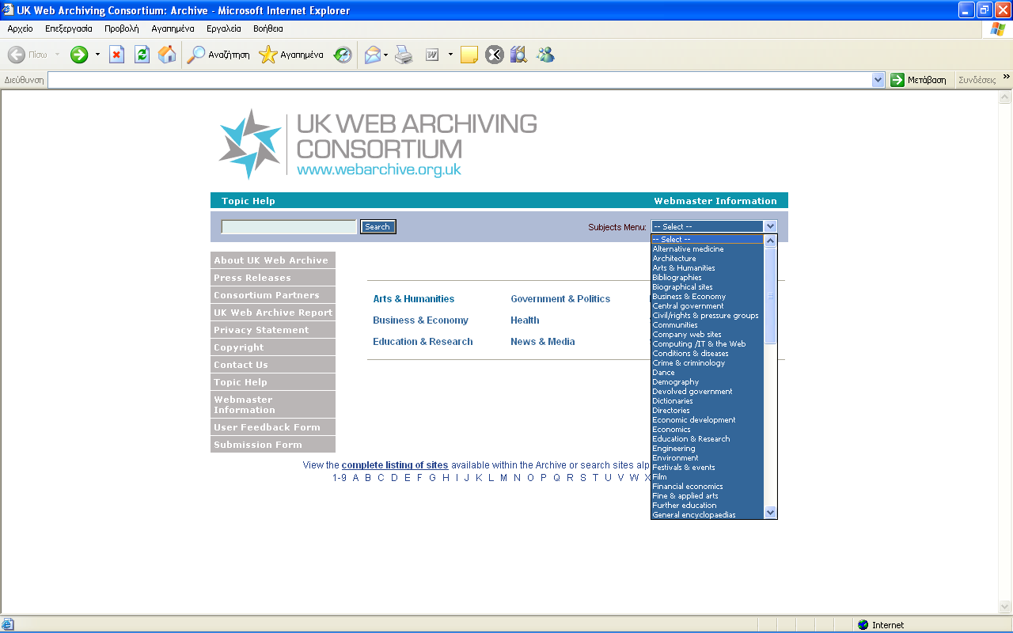
Η θεματολογία που καλύπτεται από το UKWAC αναφέρεται παρακάτω:
- Τέχνη και Ανθρωπιστικές Επιστήμες
- Επιχειρήσεις και Οικονομία
- Εκπαίδευση και Έρευνα
- Κυβέρνηση και Πολιτική
- Υγεία
- Νέα και Μέσα Μαζικής Επικοινωνίας
- Επιστήμη και Τεχνολογία
- Κοινωνία και Πολιτισμός
- Πληροφοριακά έργα

Είτε να αναζητήσει αυτό που επιθυμεί στην μηχανή αναζήτησης που διαθέτει το UKWAC.
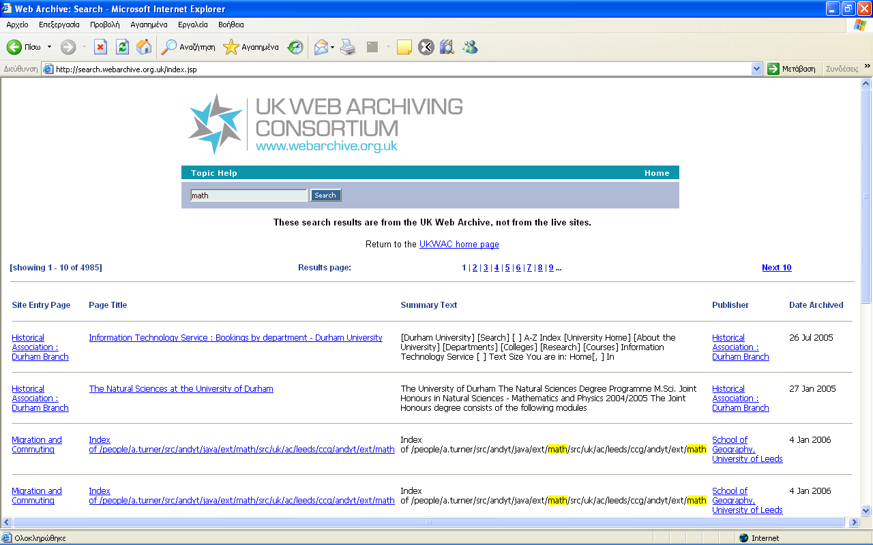
Παράλληλα η αναζήτηση μπορεί να γίνει και αλφαβητικά με βάση τον τίτλο:
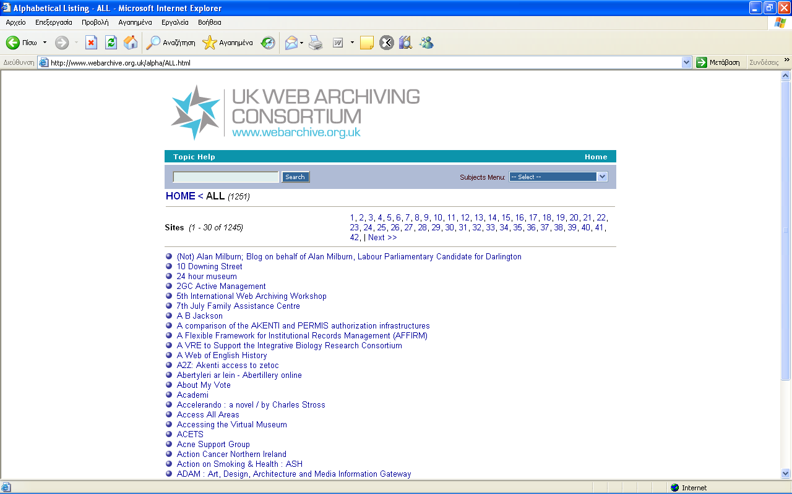

Πνευματικά δικαιώματα

Οι πληροφορίες που φυλάσσονται στο αρχείο κοινοπραξίας αρχειοθέτησης βρετανικού Ιστού φυλάσσονται με την άδεια των κατόχων πνευματικών δικαιωμάτων. Οι συντάκτες ή/και οι εκδότες των περιοχών κρατούν τα πνευματικά δικαιώματα σε όλες τις μορφές αυτού του υλικού, και μέσα στο PANDORA αρχείο και στις ζωντανές περιοχές τους. Εάν επιθυμεί ο χρήστης να αντιγράψει οποιεσδήποτε πληροφορίες που περιλαμβάνονται στο αρχείο πρέπει να έρθει σε επαφή με τον κάτοχο πνευματικών δικαιωμάτων και να επιδιώξει την άδειά του. Μια σύνδεση με τη δήλωση πνευματικών δικαιωμάτων κάθε εκδότη, όπου παρέχονται και οι όροι για αρχείο.
Παράλληλα, για μπορέσουν να διασφαλιστούν τα πνευματικά δικαιώματα των εκδοτών των ιστοχώρων το UKWAC έχει αποκλείσει σκόπιμα τις μηχανές αναζήτησης από το περιεχόμενο του αρχείου UKWAC. Αυτό πρόκειται να υποστηρίξει τους ιδιοκτήτες ιστοχώρων και για να εξασφαλίσει υπάρχει ελάχιστη σύγχυση μεταξύ των "ζωντανών" και αρχειοθετημένων εκδόσεων των ιστοχώρων. Όταν ένας χρήστης ψάχνει για τις ιστοχώρους παίρνουν πάντα την κατεύθυνση στο "ζωντανό" ιστοχώρο και όχι μια αρχειοθετημένη ή "παλαιά" έκδοση.
Παράλληλα, το λογισμικό πρόσκτησης ιστοχώρων δεν μπορεί να συλλέξει οποιοδήποτε υλικό που προστατεύεται πίσω από έναν κωδικό πρόσβασης, ούτε μπορεί αυτό "να ραγίσει" ή "να σπάσει" τους κωδικούς πρόσβασης. Προστατεύοντας έτσι τους κατόχους των πνευματικών δικαιωμάτων.

Καινοτομίες

Το κείμενο της κύριας περιγραφής προγράμματός καθιστά σαφές το εύρος της ψηφιακής συντήρηση-σχετικής με την δραστηριότητας που το πρόγραμμα εξετάζει. Το σύστημα PANDAS έχει αποδειχθεί ήδη ένας αποτελεσματικός μηχανισμός για πρόσκτηση ιστοχώρων, υπό την καθοδήγηση των δημιουργών του στην εθνική βιβλιοθήκη της Αυστραλίας. Οι συνεργάτες UKWAC έχουν εκμεταλλευθεί αυτήν την λειτουργία και την έχουν καθαρίσει για να μεγιστοποιήσουν τις πιθανότητες επιτυχώς και τους επιλεγμένους βρετανικούς ιστοχώρους.
Με την υιοθέτηση του συστήματος PANDAS, UKWAC ήταν σε θέση να αρχίσει τους επιλεγμένους βρετανικούς ιστοχώρους με τον ελάχιστο χρόνο ή κόστος την προσπάθεια ανάπτυξης. Εντούτοις, το σύστημα έχει αποδειχθεί αρκετά εύκαμπτο ότι τα παθήματα που γίνονται μαθήματα στους πρώτους μήνες της αρχειοθέτησης έχουν μεταφραστεί στις προσαρμογές στην εφαρμογή που την καθιστούν καταλληλότερη προς χρήση από UKWAC στο UK.
Οι βασικές τροποποιήσεις έχουν περιλάβει την αλλαγή συλλέγουν ότι η συμπεριφορά PANDAS για να ελαχιστοποιήσει οποιαδήποτε δυσμενή συνέπεια στο παροχέα εξυπηρετητή από τη μηχανή HTTrack. Ο αριθμός ταυτόχρονων ανοικτών συνδέσεων που η εφαρμογή μπορεί να δημιουργήσει έχει μειωθεί, όπως έχει το μέγιστο αρχείο να μεταφορτώσει την ταχύτητα μεταφοράς. Αυτό επεξηγεί την προθυμία UKWAC να συνεργαστεί με τους φορείς παροχής υπηρεσιών Ιστού.
UKWAC έχει αναλάβει μερικές καινοτόμες εξελίξεις. PANDAS μπορεί να είναι επιρρεπής σε αποτυχία όταν υπερφορτώνεται, εν τούτοις σε ένα διανεμημένο περιβάλλον, αυτό μπορεί είναι δύσκολο να πιστοποιηθεί τι το φορτίο συστημάτων είναι οποιαδήποτε στιγμή και εάν υπάρχει ή όχι "ελεύθερη" ικανότητα να υποβληθεί σε επεξεργασία ένας ιστοχώρος. UKWAC εφάρμοσε ένα απλό σύστημα "κυκλοφορίας" για να δείξει πότε το σύστημα έχει την ελεύθερη ικανότητα. Ένα πράσινο φως δείχνει τη διαθέσιμη ικανότητα και αυτός συλλέγει μπορεί να υποβληθεί σε επεξεργασία, ένα κόκκινο φως δείχνει ένα υψηλό φορτίο συστημάτων και αυτός συλλέγει δεν πρέπει να υποβληθεί σε επεξεργασία. Αυτό το απλό σύστημα έχει μειώσει το σύστημα κάτω από το χρόνο με τη διάδοση του φορτίου επεξεργασίας.
UKWAC έχει επιλέξει επίσης να αποκλείσει τις μηχανές αναζήτησης από το αρχείο με τη χρησιμοποίηση του robots.txt. Μια σύνδεση με τη δήλωση πνευματικών δικαιωμάτων κάθε εκδότη, όπου παρέχονται και οι όροι για το αρχείο. Αυτό γίνεται για να ικανοποιήσει τους ιδιοκτήτες ιστοχώρων ότι θα υπάρξει ελάχιστη σύγχυση μεταξύ των ζωντανών και αρχειοθετημένων εκδόσεων των περιοχών τους. Ο χρήστης ενημερώνεται ότι βλέπει τον αρχειοθετημένο ιστοχώρο, ενώ ο ζωντανός ιστοχώρος μπορεί να είναι ανακτηθούν συνήθως χρησιμοποιώντας μηχανή αναζήτησης. Οι πολιτικές εξασφαλίζουν ότι UKWAC διατηρεί μια άριστη σχέση με τους ιδιοκτήτες ιστοχώρων.
Και σαν καινοτόμο και πιλοτικό έργο, η ομάδα αξιολογεί συνεχώς τον τρόπο με τον οποίο το πρόγραμμα λειτουργεί, και η ομάδα αντιδρά αναλόγως λαμβάνοντας υπόψη την εμπειρία. Αυτό το οποίο το πρόγραμμα πέτυχε είναι να τοποθετήσει τα θεμέλια για ένα τέτοιο σύστημα, που είναι έτοιμο να αντέξει τις προκλήσεις και το σύνολο των ανθρώπων με τις απαραίτητες ικανότητες για να μπορέσουν να αντέξουν τις προκλήσεις.

Δυσκολίες

Πρέπει να σημειωθεί, εντούτοις, ότι η επιτυχία στην πραγματοποίηση των στόχων και των σκοπών του προγράμματος κρύβει μερικές από τις πολύ πραγματικές δυσκολίες και τις προκλήσεις που παρουσιάζονται με την αρχειοθέτηση Ιστού.
Υπήρξαν λίγες εφαρμογές από τις οποίες UKWAC θα μπορούσε να επιλέξει κατά τον έρευνα μιας κατάλληλης εφαρμογής αρχειοθέτησης Ιστού. PANDAS ήταν η μόνη εφαρμογή διαθέσιμη στο χρόνο που πρόσφερε μια ροή της δουλειάς αρχειοθέτησης που παρείχε ένα διοικούμενο περιβάλλον στο οποίο το υλικό θα μπορούσε να μαζευτεί και να ρυθμιστεί. Ακόμα PANDAS δεν είναι ένα ιδανικό σύστημα η τρέχουσα έκδοση που χρησιμοποιείται από UKWAC δεν είναι πρότυπα που βασίζονται, δηλ., αυτό δεν χρησιμοποιεί κανέναν περιγραφικό/πρότυπο καταλογογράφησης ή καθιερωμένο θεματικό έλεγχο. Ο κώδικάς του είναι δύσκολο να τροποποιηθεί και να διατηρήσει, καθιστώντας τις αυξήσεις και τα νέα χαρακτηριστικά γνωρίσματα δύσκολες να ενσωματωθούν. Η διανεμημένη αρχιτεκτονική που εφαρμόζεται από UKWAC περιορίζει την πρόσβαση των συνεργατών στα βασικά αρχεία ημερολογίου συστημάτων και στη βάση κώδικα που θα έκανε τη διάγνωση των προβλημάτων και άλλη εφαρμογή εκδίδει έναν ευκολότερο στόχο. Το αποτέλεσμα είναι μια εξάρτηση επάνω στον εξωτερικό φορέα παροχής υπηρεσιών που φιλοξενεί PANDAS για αυτό που μπόρεσε να θεωρηθεί στερεότυπη διαχείριση συστημάτων.
Το Διαδίκτυο έχει αποδειχθεί ένα μέσο έκδοσης που εκτίθεται στην ανάπτυξη και αλλαγές. Οι "στατικές" σελίδες HTML ακριβώς μια δεκαετία πριν έχουν αντικατασταθεί από τα ιδιαίτερα δυναμικά προσανατολισμένα προς τη βάση δεδομένων περιβάλλοντα. PANDAS απαιτεί έναν ειδικευμένο χειριστή για να αρχειοθετήσει επιτυχώς τις ιστοσελίδες αυτού του τύπου. Ενώ η εμπειρία έχει έναν ρόλο που διαδραματίζει εδώ PANDAS δεν προσφέρει τα χαρακτηριστικά γνωρίσματα που θα έκαναν την αρχειοθέτηση αυτών των τύπων περιοχών απλούστερων και αυτοματοποιημένος.
Η αρχειοθέτηση Ιστού είναι μια νέα επιχείρηση για το UK, και υπάρχει μια ανάγκη για τις νέες δεξιότητες από εκείνους που την προσπαθούν. Αυτό το πρόγραμμα έχει δώσει έμφαση ήδη στην ανάγκη για το εσωτερικό τεχνικά ειδικευμένο προσωπικό να συνεργαστεί στενά με την ομάδα αρχειοθέτησης. Οι τεχνικές δεξιότητες απαιτούνται στην επισκευή των "σπασμένων" ιστοχώρων ή στους ιστοχώρους που απέτυχαν να συλλεχθούν, περαιτέρω ανάπτυξη εφαρμογής, ανάπτυξη της νέας/πρόσθετης λειτουργίας συστημάτων, και η ολοκλήρωση του συστήματος PANDAS και των στοιχείων με τα υπάρχοντα συστήματα βιβλιοθηκών. Η δέσμευση των βασικών βρετανικών ιδρυμάτων με το πρόγραμμα UKWAC εξασφαλίζει ότι αυτά τα μαθήματα δεν χάνονται και μπορούν να εφαρμοστούν για να διαμορφώσουν το μέλλον της αρχειοθέτησης βρετανικού Ιστού.

Διεθνή συνεργασία

Τα επιτεύγματα του προγράμματος βρίσκονται μέσα στο πλαίσιο και των προηγούμενων και τρεχουσών πρωτοβουλιών αρχειοθέτησης Ιστού που διευθύνονται διεθνώς. Όπως αναφέρθηκε ήδη, η υποδομή του προγράμματος οφείλεται πολύ στην πρωτοποριακή εργασία της Ενικής Ββλιοθήκης της Αυστραλίας και του λογισμικού PANDAS. Η εκλεκτική και ποιοτική προσέγγιση στην αρχειοθέτηση Ιστού στην καρδιά του σχεδίου PANDAS εγκατέστησε εξαιρετικά καλά με το ήθος πίσω από το πρόγραμμα, το οποίο ο ίδιος ήταν το προϊόν δύο μελετών που ανατέθηκε σε δύο από τους εταίρους κοινοπραξίας πριν από το ίδιο το πρόγραμμα.
Κάποιο από το προσωπικό του UKWAC ήρθε στο πρόγραμμα με την προγενέστερη εμπειρία της αρχειοθέτησης Ιστού που αποκτήθηκε στο UK, την Αυστραλία και τη Νέα Ζηλανδία. Αυτή η εμπειρία και η χρήση PANDAS επέτρεψαν στο UKWAC να αρχίσουν την εργασία πολύ γρήγορα. Οι αρχικοί υπεύθυνοι για την ανάπτυξη PANDAS είχαν αντιμετωπίσει διάφορα εμπόδια και τα είχαν υπερνικήσει με διαδοχικές επαναλήψεις της εφαρμογής τους. Το UKWAC ήταν σε θέση να εστιάσει στον τρόπο με τον οποίο η αρχειοθέτηση Ιστού πρέπει να εφαρμοστεί στο UK παρά στο στόχο χρονικής κατανάλωσης της προδιαγραφής και της ανάπτυξης εφαρμογής.
Και η κοινοπραξία συνολικά και οι μεμονωμένοι συνεργάτες συνεχίζουν να ενθαρρύνουν τους στενούς δεσμούς με άλλες πρωτοβουλίες αρχειοθέτησης Ιστού και να ανταλλάσσουν τη γνώση και την εμπειρία τους. UKWAC ωφελήθηκε από την εμπειρία που απόκτησε από το πρόγραμμα που έγινε από την National Archive's UK Government Web Archive σε συνεργασία με το Internet Archive. Αντιπρόσωποι από τη British Library και τη Wellcome Library έχουν συμμετάσχει με την International Internet Preservation Coalition στην ανάπτυξη των προδιαγραφών και των απαιτήσεων για την επόμενη γενεά των εργαλείων αρχειοθέτησης Ιστού. Η συμβολή UKWACΕfs στις προδιαγραφές και οι απαιτήσεις έχουν προέλθει από τους συνεργάτες μετά από την επαγγελματική εμπειρία.

Ψηφιακή διατήρηση

Σαφώς αυτό το πρόγραμμα, όπως με όλες τις ψηφιακές πρωτοβουλίες διατήρησης, είναι ακόμα σε ένα πολύ αρχικό στάδιο, και η αληθινή δοκιμή της επιτυχίας της θα έρθει μόνο στα έτη και τις δεκαετίες που βρίσκονται μπροστά.
Το UKWAC στηρίζεται στη διεθνή συνεργασία στην εργασία του και μοιράζεται την πείρα με την κοινότητα αρχειοθέτησης Ιστού. Οι βασικές δεξιότητες αναπτύσσονται μέσα στο UK γύρω από την απόκτηση και τη διαχείριση του υλικού του Ιστού, δεξιότητες που θα εξεταστούν όταν η επέμβαση για διατήρηση γίνει απαραίτητη. Με την οικοδόμηση της διεθνούς συνεργασίας το UKWAC από την αρχή, οι δυσκολίες της ψηφιακής διατήρησης μπορούν να μοιραστούν. Αυτό ελαχιστοποιεί την προσπάθεια και τους πόρους που απαιτούνται από οποιοδήποτε ενιαίο ίδρυμα και μεγιστοποιεί τις πιθανότητες ότι το υλικό στον Ιστό θα συνεχίσει να είναι διαθέσιμο στο μέλλον.
Υπάρχουν διάφορα προγράμματα αυτήν την περίοδο εν εξελίξει που αναπτύσσουν τα εργαλεία αρχειοθέτησης Ιστού "επόμενης γενιάς". Κινητήριος δύναμη η British Library μέλος του International Internet Preservation Consortium (IIPC), μέλη του UKWAC έχουν λειτουργήσει με το IIPC στις προδιαγραφές και τις απαιτήσεις για το επερχόμενο "εργαλείο διατήρησης". Η δυνατότητα να συμμετέχει σε αυτό το επίπεδο είναι ένα άμεσο αποτέλεσμα των μαθημάτων από τη χρησιμοποίηση PANDAS και της πρακτικής εμπειρίας αρχειοθέτησης υλικό από το βρετανικό Ιστό.

Οφέλη

Μέσα από το αρχείο ο χρήστης μπορεί να έχει ανοιχτή πρόσβαση στο αρχείο, καθώς και οι εκδότες που επιθυμούν το υλικό τους να συμπεριληφθεί δεν επιβαρύνονται. Το αρχείο περιέχει μια αυξανόμενη συλλογή των ιστοχώρων που έχουν επιλεχτεί για την πολιτιστική και κοινωνική σημασία τους, καθώς επίσης και το διανοητικό περιεχόμενό τους. Υπό αυτήν τη μορφή, το αρχείο είναι σημαντικό για ένα ευρύ φάσμα των χρηστών, από τους ακαδημαϊκούς και τους ειδικούς θεμάτων. Αυτή η ευρεία προσέγγιση είναι σημαντική όχι μόνο για να εξυπηρετήσει όσο το δυνατόν περισσότερους, αλλά προσφέρει βοήθεια, ώστε να αυξηθεί η δημοφιλής συνειδητοποίηση της σχετικότητας της ψηφιακής διατήρησης σε όλα τα μέλη της κοινωνίας.
Παράλληλα, οι χρήστες μπορούν να εντοπίσουν υλικό που δεν είναι δυνατόν να εντοπιστεί, λόγω των προβλημάτων και του γεγονότος ότι ο Ιστός χάνεται κάθε στιγμή.
Επίσης, σημαντικό όφελος είναι ότι μέσα από το αρχείο μπορεί να γίνει καλύτερα ο έλεγχος των παραπομπών που γίνονται. Δηλαδή, ενώ μέχρι τώρα οι παραπομπές για ψηφιακό υλικό γινόταν με βάση την ημέρα πρόσβασης, οπότε μετά αν το ψηφιακό υλικό δεν υπήρχε λόγω των προβλημάτων που αναφέρθηκαν και στην αρχή της μελέτης, δεν μπορούσε κάποιος να εντοπίσει τον ψηφιακό αντικείμενο και να ελέγξει την εργασία στην οποία εντόπισε την παραπομπή. Με το ψηφιακό αρχείο οι παραπομπές μπορούν να γίνονται στην ημερομηνία που έχει ο πόρος στο ψηφιακό αρχείο, οπότε μετά είναι εύκολο να γίνει καλύτερος έλεγχος των παραπομπών.
Παράλληλα, υπάρχουν αρκετά θετικά σημεία για τους ιδιοκτήτες των ιστοχώρων που επιλέγουν να διαθέσουν την ιστοσελίδα τους για αρχειοθέτηση. Το πιο σημαντικό είναι ότι το UKWAC κάνει την αρχειοθέτηση και όχι το ίδρυμα, γεγονός που σημαίνει εξοικονόμηση πόρων. Μέσα από το αρχείο υπάρχει μεγαλύτερη έκθεση για της οργάνωσης και του ιστοχώρου. Επίσης δημιουργείται για την οργάνωση μια ιδρυματικής μνήμης. Διατηρούνται τα διανοητικά προτερήματα του ιδρύματος.

Επίλογος

Το ζήτημα της διατήρησης και αρχειοθέτησης του ιστού, που συνδέεται άμεσα με την ηλεκτρονική δημοσίευση, είναι ένα πρόβλημα που απασχολεί και συνεχώς θα απασχολεί. Παρά τα προβλήματα που περιλαμβάνει ένα τέτοιο εγχείρημα έχουν γίνει αρκετές προσπάθειες πάνω στο ζήτημα.
Μέσα απ’ αυτή την εργασία έγινε μια προσπάθεια μέσα από το UK Web Archiving Consortium να καταγραφούν αυτά τα ζητήματα, το εύρος που καλύπτουν και τα οφέλη του χρήστη. Σίγουρα το μέλλον θα δείξει κατά πόσο αυτές οι προσπάθειες, θα μπορέσουν να αντέξουν.
Αναφορές

- National Library of Australia. Preservation Services Branch.(12 Απριλίου 2006). PADI - Web archiving. Ανακτήθηκε 12 Απριλίου, 2006, από http://www.nla.gov.au/padi/topics/92.html

- Day, M. (25 Φεβρουαρίου 2005). Collecting and preserving the World Wide Web: A feasibility study undertaken for the JISC and Wellcome Trust. Ανακτήθηκε 16 Απριλίου, 2006, από http://www.jisc.ac.uk/uploaded_documents/archiving_feasibility.pdf

- UK Web Archiving Consortium. UK Web Archiving Consortium: Archive. Ανακτήθηκε 12 Μαρίου, 2006, από http://www.webarchive.org.uk/

- Bailey, S. & Thompson, D. (Ιανουάριος 2006). UKWAC: Building the UK's First Public Web Archive. D-Lib Magazine, 12 . Ανακτήθηκε 13 Μαρτίου, 2006, από http://www.dlib.org/dlib/january06/thompson/01thompson.html

- Phillips, M. PANDORA, Australia's Web Archive, and the Digital Archiving System that Supports it. Ανακτήθηκε 16 Απριλίου, 2006, από http://www.nla.gov.au/nla/staffpaper/2003/mphillips1.html

- Cathro, W., Webb, C. & Whiting, J. Archiving the Web: The PANDORA Archive at the National Library of Australia. Ανακτήθηκε 15 Απριλίου, 2006, από http://www.nla.gov.au/nla/staffpaper/2001/cathro3.html

- National Library of Australia. Pandora Archive - NLA Selection Guidelines. Ανακτήθηκε 19 Απριλίου, 2006, από http://pandora.nla.gov.au/selectionguidelines.html

- OCLC(14 Οκτωβρίου 2001). On the size of the World Wide Web. Ανακτήθηκε 12 Ιουνίου, 2006, από http://www.pandia.com/sw-2001/57-websize.html

- Rauber, A., Aschenbrenner, A., Witvoet, O., Bruckner, O. & Kaiser, M. (Δεκέμβριος 2002). Uncovering Information Hidden in Web Archives: A Glimpse at Web Analysis building on Data Warehouses. D-Lib Magazine, 8. Ανακτήθηκε 21 Απριλίου, 2006, από http://www.dlib.org/dlib/december02/rauber/12rauber.html

- Lyman, P. Archiving the World Wide Web: Problem Statement: Why Archive the Web?. Ανακτήθηκε 12 Απριλίου, 2006, από http://www.clir.org/pubs/reports/pub106/web.html

- Thompson, D. Future Proofing your Website an UKWAC Perspective. Ανακτήθηκε 11 Ιουνίου, 2006, από http:// www.dcc.ac.uk/events/fpw-2006/fpw_2006_UKWAC.ppt

